Promoción acompañada 6to

Encuentro 1 - Lectura del cuento de Terror
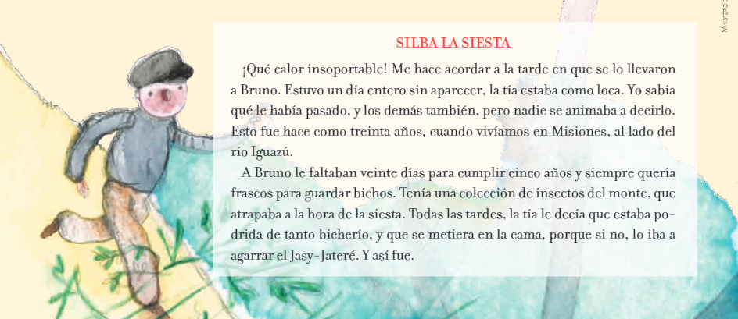
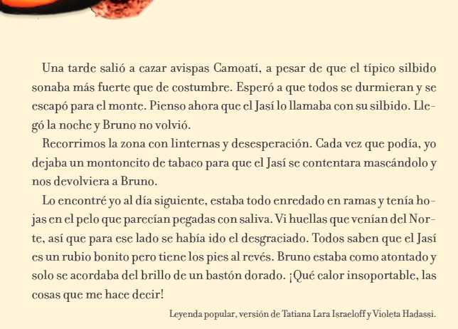

- Marca en el texto las oraciones que hacen que el cuento sea de terror
- Anota las características de este cuento que muestran que es un cuento de terror.
- Escribí un breve resumen sobre lo que se trata la leyenda.

Encuentro 2

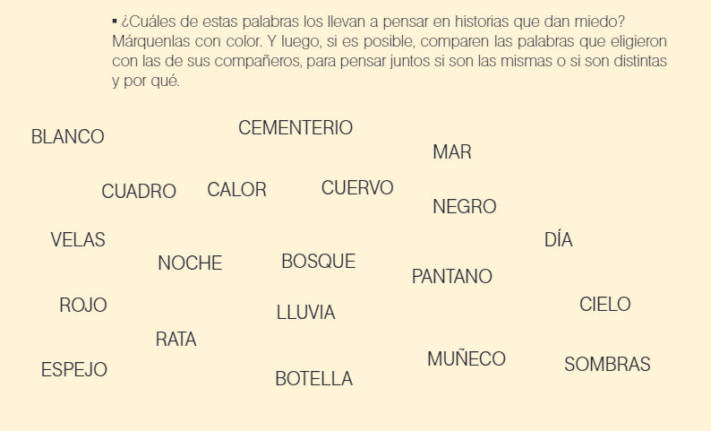

2 - ¿Qué otras palabras asocias con el miedo? arma oraciones que pueden provocarlo por ejemplo “esa noche lluviosa se escuchaban como las puertas rechinaban por el viento de la tormenta”

Encuentro 3

Lee esta leyenda
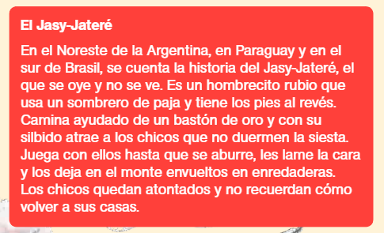

1 - Contá una leyenda que conozcas, no te olvides de los puntos , acentos y mayúsculas , relee lo que escribis para verificar que otra persona pueda entender lo que contas.

Encuentro 4

1 Relee la leyenda y respondé
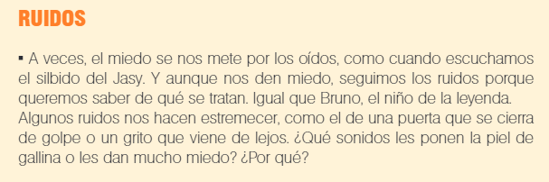
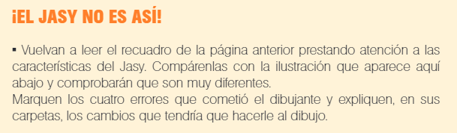

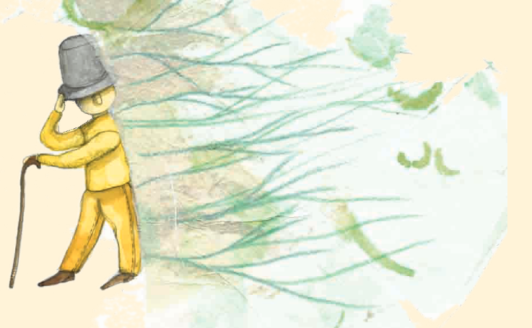

Encuentro 5

Actividad 1
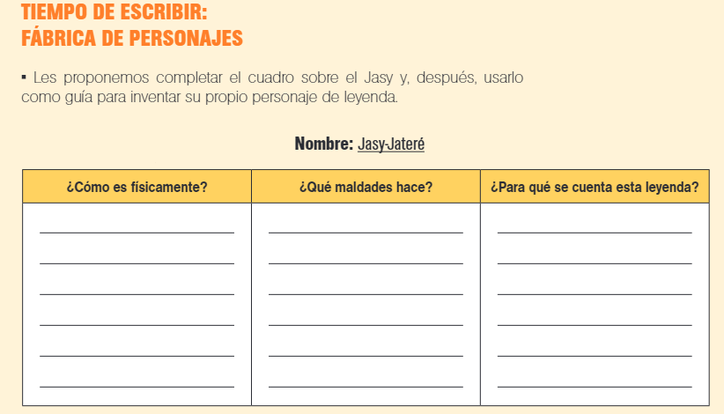

Actividad 2
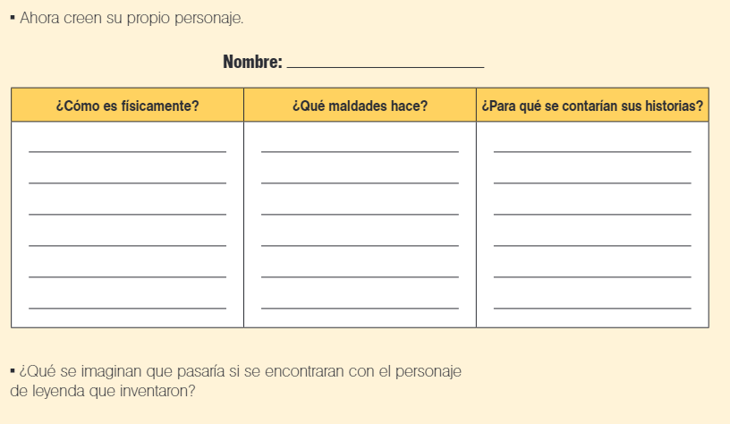
Actividad 3
Una vez inventado tu personaje crea tu propia leyenda.

Encuentro 6

Segunda lectura

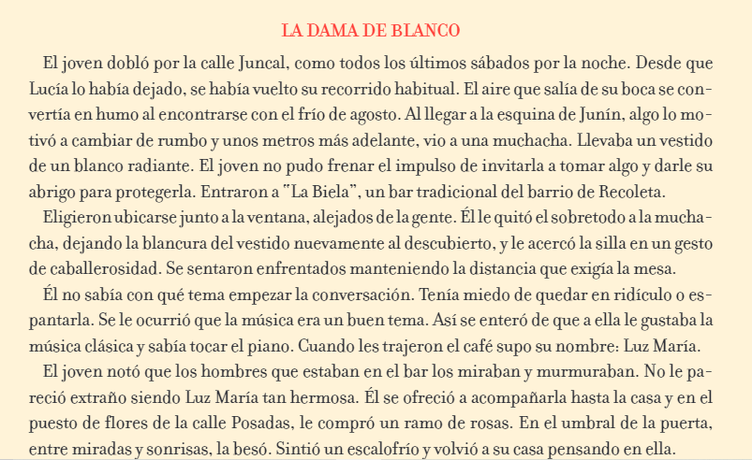
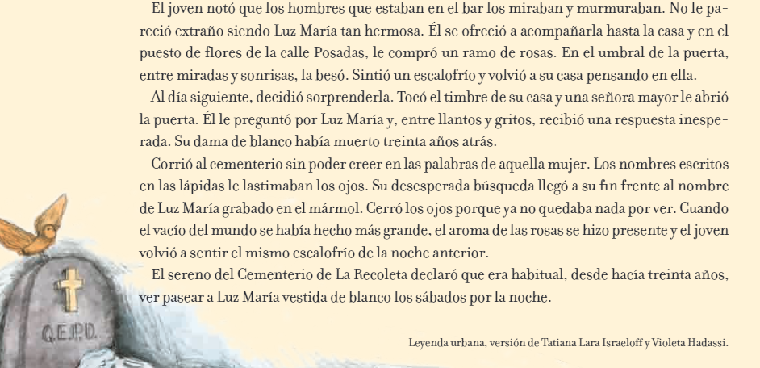

Actividad 2

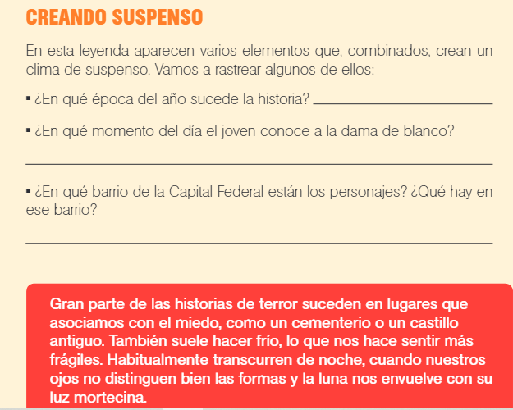
Actividad 3
Cambia una parte del cuento utilizando los elementos propios del género de terror .

Encuentro 7
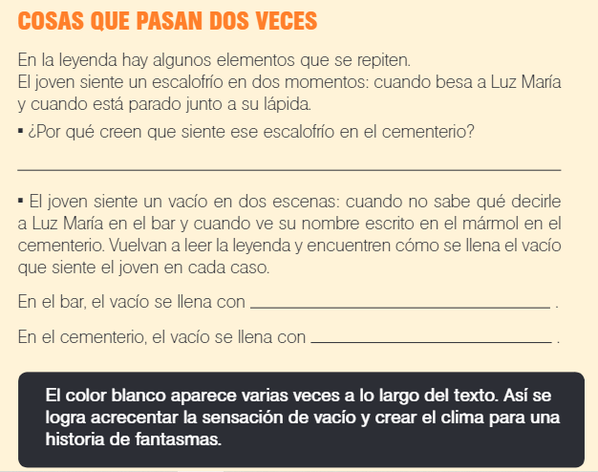

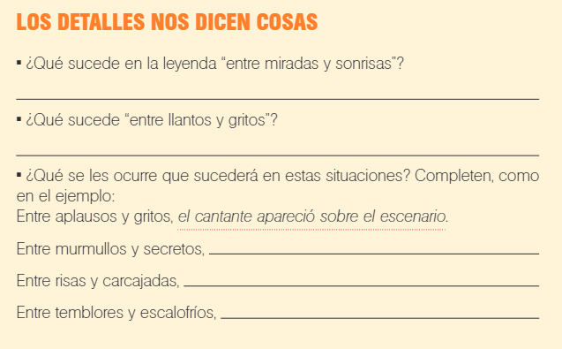

Encuentro 8

Tiempo de escribir: leyendas urbanas para continuar

El relato que leyeron sobre la dama de blanco es una leyenda urbana. A este tipo de relatos de miedo que circulan por las ciudades se los llama también mitos urbanos.

En estos textos pueden leer el comienzo de otras dos leyendas urbanas.
Ambas están incompletas, les falta el nudo y el desenlace.
Elijan una y complétenla en sus carpetas.

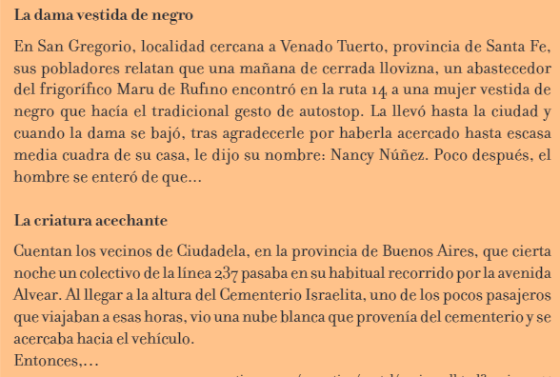

Cuando leemos nuestros escritos a otros, podemos descubrir que necesitamos corregir algunas cosas. Por eso, cuando terminen de escribir su historia, reléanla para ustedes mismos y también para otras personas (compañeros,amigos, maestros).

Fíjense especialmente:
- Si es una historia de miedo, en la que sucede algo extraño o sobrenatural.
- Si el título de la leyenda se relaciona con la historia que escribieron.
- Si la historia se complica un poco y al final se resuelve, para bien o para mal.
- Si separaron las oraciones para que, al leer el relato, se comprenda bien la historia.
- Si tienen dudas con la ortografía de alguna palabra, no duden en preguntarle a un adulto o a un compañero, o buscarla en un diccionario.
- Revisen el texto cuantas veces lo crean necesario, y finalmente pásenlo en limpio.

